|  |  |
| --- | --- |
|  | **Министерство науки и высшего образования Российской Федерации**  **Федеральное государственное бюджетное образовательное учреждение**  **высшего образования**  **«Московский государственный технический университет**  **имени Н.Э. Баумана**  **(национальный исследовательский университет)»**  **(МГТУ им. Н.Э. Баумана)** |

ФАКУЛЬТЕТ ИУ «Информатика и системы управления»

КАФЕДРА ИУ-7 «Программное обеспечение ЭВМ и информационные технологии»

**ОТЧЕТ ПО ЛАБОРАТОРНОЙ РАБОТЕ №6**

Студент **ИУ7-86Б** **_________________ Чепрасов К.М.**

Преподаватель **_________________ Барышникова М. Ю.**

Преподаватель **_________________ Силантьева А. В.**

*2024 г.*

# Цель

Ознакомление с существующими методиками предварительной оценки параметров программного проекта и практическая оценка затрат на примере методики COCOMO (COnstructive COst MOdel — конструктивная модель стоимости).

# Методика COCOMO

COCOMO (COnstructive COst MOdel) – методика, которая применяется для оценки трудоемкости и времени разработки ПО. Она использует простую формулу регрессии с параметрами, определенными из данных, которые собраны по ряду проектов.

* Трудозатраты (работа) — количество человеко-месяцев.
* С1 – масштабируемый коэффициент.
* EAF – уточняющий фактор, характеризующий предметную область, персонал, среду и инструментарий, используемый для создания рабочих продуктов процесса.
* Размер – размер конечного продукта (кода, созданного человеком), измеряемый в исходных инструкциях, которые необходимы для реализации требуемой функциональной возможности.
* p1 – показатель степени, характеризующий экономию при больших масштабах, присущую тому процессу, который используется для создания конечного продукта; в частности, способность процесса избегать непроизводительных видов деятельности (доработок, бюрократических проволочек, накладных расходов на взаимодействие).
* С2 – масштабирующий коэффициент для сроков исполнения.
* p2 – показатель степени, который характеризует инерцию и распараллеливание, присущие управлению разработкой ПО.

Выделяется 3 режима модели:

1. Обычный (меньше 50 тысяч строк кода) – некрупный проект, небольшая команда, нехарактерны нововведения, среда разработки стабильная
2. Промежуточный (от 50 до 500 тысяч строк кода) – проект среднего размера, необходимы небольшие инновации, среда незначительно нестабильна
3. Встроенный (более 500 тысяч строк кода) – большая команда, большой проект, значительный объем инноваций, среда состоит из множества нестабильных элементов.

EAF — результат учета 15 уточняющих факторов: 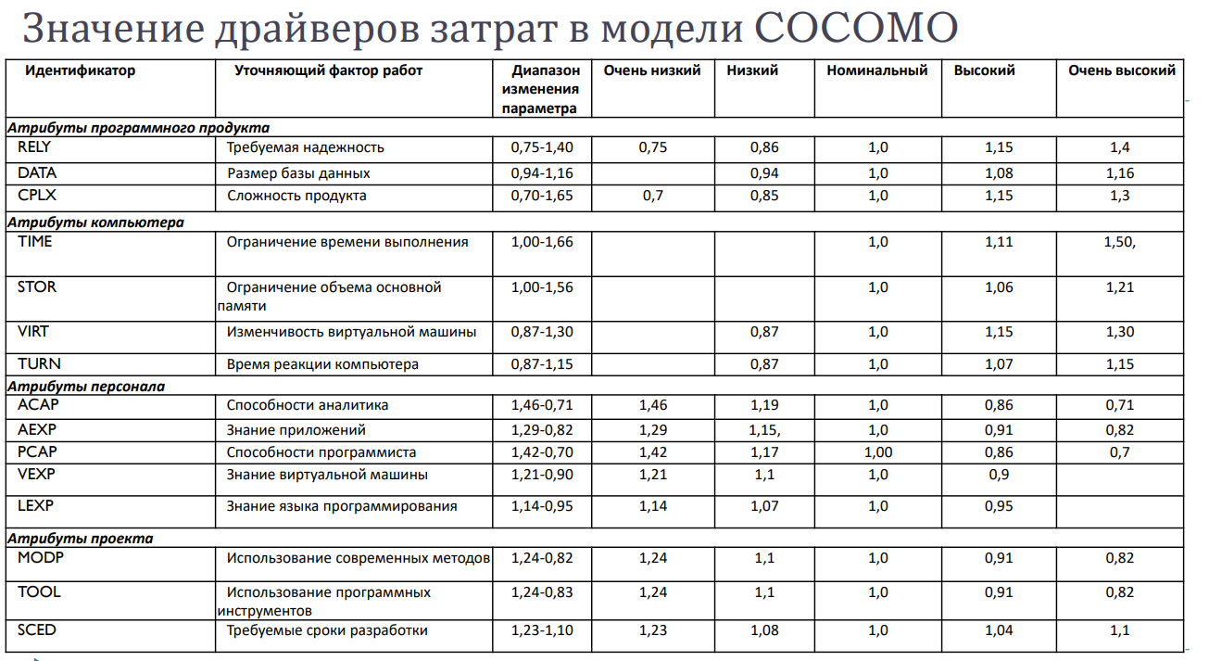

|  |  |
| --- | --- |
| Достоинства COCOMO | Минусы COCOMO |
| * Универсальность * Поддержка разных режимов и уровней разработок * Учитывает опыт большого количества практических проектов * Способность подстраиваться под специфику организации * Хорошая документация * Простота применения | * На точность оценок влияет точность оценки размера проекта * Основан на каскадной модели и не учитывается изменяемость требований * Поверхностное понимание вопросов безопасности и надёжности * Не учитывается возможность повторного использования кода, итерационные возвраты по этапам жизненного цикла, технологии ООП |

# Задание 3

Исследовать влияние драйверов затрат (MODP, TOOL, ACAP, PCAP) на трудоемкость (РМ) и время разработки (ТМ) для промежуточной модели COCOMO:

* Взять за основу промежуточный тип проекта,
* получить значения PM и ТМ для одного и того же значения параметра SIZE (размера программного кода), изменяя значения характеристик персонала от очень низких до очень высоких.
* Результаты исследований оформить графически и сделать соответствующие выводы.

Атрибуты персонала:

* ACAP – способности аналитика;
* MODP – использование современных методов;
* PCAP – способности программиста;
* TOOL – использование программных инструментов .

**Результат для 100 KLOC (промежуточный режим):**

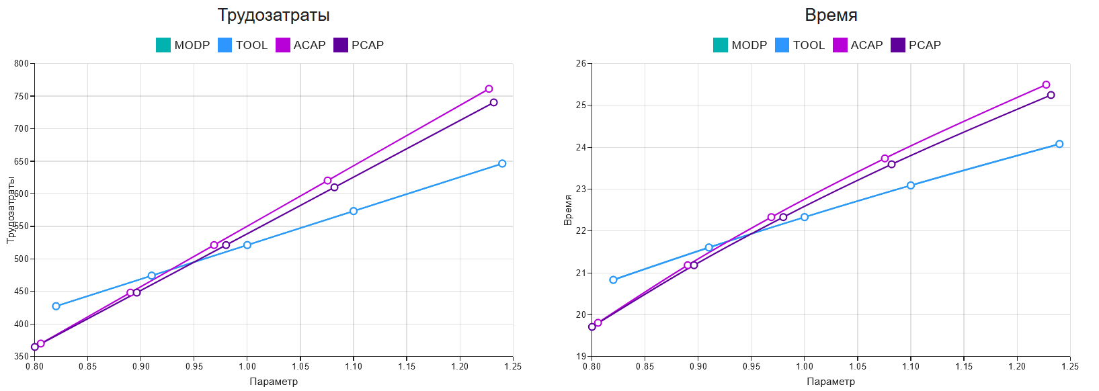На графике не видно зелёную линию (MODP), так как её значение полностью совпадают с значениями синей линии (TOOL).

* Что больше влияет на трудоемкость и сроки реализации проекта: способности персонала (ACAP, PCAP) или параметры среды (MODP, TOOL)?

Фиолетовые и бирюзовые линии (ACAP и PCAP) всегда имеют больший перепад, чем зелёные и синие (MODP, TOOL), то есть способности персонала больше влияют на трудоемкость и сроки реализации проекта, чем параметры среды.

* При высоком уровне автоматизации (оба драйвера MODP и TOOL высокие) что окажет большее влияние на трудоемкость и время выполнения: высокая надежность (параметр RELY повышается от номинального до высокого) или требование заказчика, чтобы не менее 70% компонентов разрабатываемого ПО могло использоваться в режиме реального времени (драйвер TIME повышается от номинального до высокого)?

Расчёты без учёта стадии планирования:

|  |  |  |  |
| --- | --- | --- | --- |
|  | Высокий RELY | Высокий TIME | Номинальные показатели |
| Трудозатраты | 496.5 чел-мес. | 479.2 чел-мес. | 431.7 чел-мес. |
| Время разработки | 21.95 месяцев | 21.68 мес. | 20.91 мес. |

Таким образом, высокая надёжность оказывает большее влияние на трудоёмкость и время выполнения, чем требование заказчика, чтобы не менее 70% компонентов разрабатываемого ПО могло использоваться в режиме реального времени.

# Задание 4

Произвести расчет параметров проекта, в том числе, распределение работ и времени по стадиям жизненного цикла и распределение работ по видам деятельности WBS.

**Описание проекта:**

По предварительным оценкам размер проекта составит порядка 25 000 строк При разработке программного продукта его размер оценивается примерно в 55 KLOC. Этот проект будет представлять собой Web-систему, снабженную устойчивой серверной базой данных. Предполагается применение промежуточного варианта. Проект предполагает создание продукта средней сложности с номинальными требованиями по надежности, но с расширенной базой данных. Квалификация персонала средняя, однако способности аналитика высокие.

**«Перевод»:**

* Размер: 55 KLOC
* Тип проекта: Промежуточный
* DATA: высокий
* ACAP: высокий

**Результат расчета:**

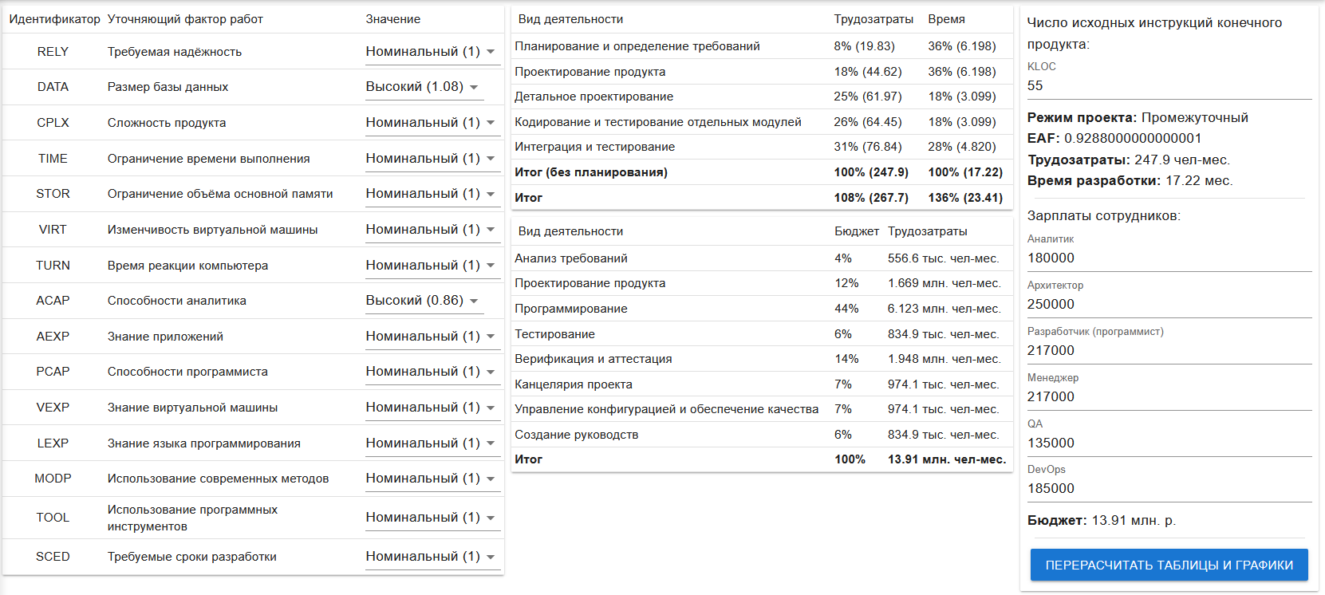

# Задание 5

На основании рассчитанных трудозатрат предложить свой вариант регулирования численности команды проекта (количества работников) на протяжении всего периода создания продукта. Отобразить его в виде диаграммы привлечения сотрудников

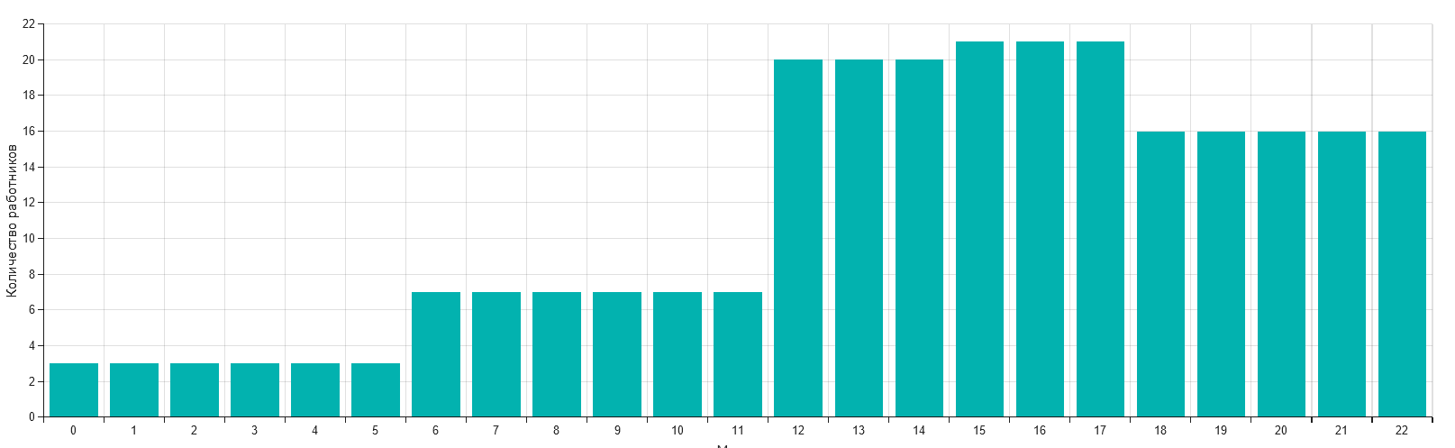

Наибольшее число сотрудников потребуется на 3 и 4 этапах (детальное проектирование и кодирование и тестирование) – 20 и 21, соответственно; наименьшее – на 1 и 2 этапах (планирование и проектирование) – 3 и 7, соответственно.

# Задание 6

На основе экспертной оценки стоимости человеко-месяца произвести предварительную оценку бюджета проекта.

Данные о зарплатах взяты из некоторых вакансий на [https://hh.ru](https://hh.ru/) и статьи [https://habr.com/ru/specials/790600](https://habr.com/ru/specials/790600/): зарплаты в Москве it-специалистов во второй половине 2023, с учетом высокой квалификации специалистов:

* Аналитик – 180 тыс. р/мес
* Архитектор — 250 тыс. р/мес
* Менеджер проекта – 217 тыс. р/мес
* Разработчик – 217 тыс. р/мес
* QA – 135 тыс. р/меc
* DevOps – 185 тыс. р/мес

Расчёт бюджета производился автоматически, на основе рассчитанного количества специалистов на каждом этапе проекта.

Результаты расчёта для заданных параметров — 13.91 млн. р.

# Выводы

Методика COCOMO позволяет дать оценку трудоемкости и времени разработки ПО с помощью простой формулы регрессии с параметрами, определенными из данных, которые собраны по большому числу проектов, применяется для оценки стоимости ПО.

Исследование влияния атрибутов персонала (ACAP, PCAP, MODP, TOOL) на трудоемкость и время разработки позволило сделать следующие выводы:

* способности персонала больше влияют на трудоемкость и сроки реализации проекта, чем параметры среды.
* высокая надёжность оказывает большее влияние на трудоёмкость и время выполнения, чем ограничения по времени выполнения проекта.

Расчет проекта по варианту с использованием COCOMO дал следующие оценки:

* Трудоемкость: 267.7 человеко-месяцев
* Время разработки: 24 месяца
* Бюджет на зарплаты: 13,91 миллионов рублей.